1.a bi Forløb 3 ”Køn og sex” – kønsorganer og kønshormoner hos manden 21. feb. 2017

Plan A: de første 60 minutter arbejder I med en selvvalgt makker med at løse de stillede opgaver. De sidste 30 minutter er der fælles gennemgang, hvor det er jer – eleverne – som fremlægger svarene på opgaverne.

Opgave 1. Organsystemer
Se på faktasiden Kroppens organsystemer s. 16. Læs det første afsnit ”Menneskekroppen kan som hos…”
- Hvor mange organsystemer har mennesket i alt?
- Hvad er formålet (”hovedsigtet”) med menneskekroppens mange milliarder celler?
- Hvilke af organsystemerne kender du allerede (se på figuren)?
Find og læs så afsnittet Forplantningssystemet og kig på de tilhørende tegninger.
- Hvad forestiller den øverste tegning?
- Hvad forestiller den nederste tegning?
- Hvor mange ægceller modnes pr. måned i kvinden?
- Hvor mange sædceller udvikles pr. dag i manden?
- Hvilket køn kan efter din mening få flest børn i løbet af dets levetid, og hvorfor?

Opgave 2. Køn
Hvad kendetegner hhv. mænd og kvinder?
- Hvad kendetegner mænd? Hvordan man se / vide, at en person er en mand? Skriv alt der falder dig ind.
- Hvad kendetegner kvinder? Hvordan man se / vide, at en person er en kvinde? Skriv alt der falder dig ind.

Opgave 3. Formering
- Hvad er kønnet formering?
- Hvad er ukønnet formering?
- Giv eksempler på organismer med både kønnet og ukønnet formering.
- Hvad er fordelen ved kønnet formering?
- Hvad er fordelen ved ukønnet formering?

Opgave 4. Hormoner
- Hvad er et hormon? Find et svar på nettet.
- Prøv at forklare hvad man ser på Figur 1 herunder.
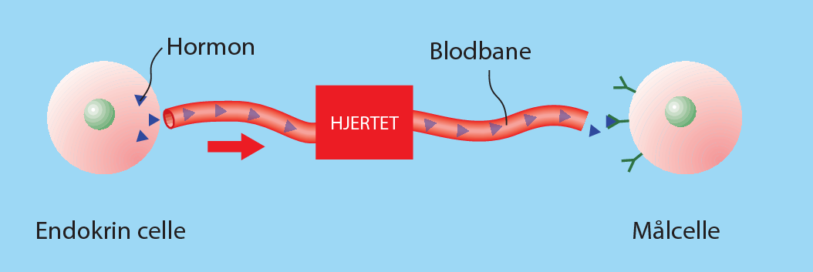
Figur 1.

Opgave 5. Endokrine kirtler i hjernen
- Hvad hedder de to endokrine kirtler i hjernen, som er involverede i kønshormonreguleringen? Find svaret på Figur 99 s. 68 i bogen.
- Hvad er den ene kirtels opgave?
- Hvad er den anden kirtels opgave?

Opgave 6. Mandens kønsorganer og kønsceller
- Tegn de mandlige kønsorganer (igen) og sæt navne på delene. Tegn både de ydre og de indre dele. I dag må du gerne kigge efter i bogen (Figur 106 s. 73).
- Hvad sker der med sædcellerne på vejen fra testiklerne til urinrørets munding i penishovedet?
- Hvorfor er det vigtigt, at testiklerne forlader bughulen og synker ned i pungen?
- Tegn en sædcelle og forklar, hvordan den er opbygget.
- Hvad skal sædcellerne bruges til?

Opgave 7. Mandens kønshormoner
- Hvad hedder mandens overordnede kønshormoner, og hvor produceres de?
- Hvad hedder det egentlige mandlige kønshormon, og hvor produceres det?
- Hvordan opretholder den voksne mand et nogenlunde stabilt niveau af kønshormon i sin krop? (Forklar hvordan ”negativ feedback” virker. Du kan bruge Figur 2 i din forklaring.)
- Beskriv Figur 108 s. 74. Hvad viser den?
- Hvilke konsekvenser har det mandlige kønshormon for store drenge/unge mænd i puberteten? Beskriv konsekvenser for primære og sekundære kønskarakterer samt adfærd og mentale evner.

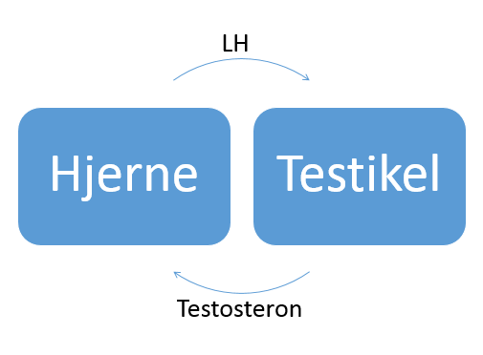
Figur 2. Kønshormonregulering hos manden.

Opgave 8. Dukkerne i skabet
- Find det mandlige forplantningssystem på en af dukkerne og forsøg at identificere delene vha. bogens tegning.

Opgave 9. Præparater af væv fra forplantningssystemet
- Indstil mikroskopet og studer de færdige præparater af væv fra hypofyse og testikel.

Opgave 10. Doping med anabole androgene steroider
- Undersøg vha. internettet hvilke effekter det har at dope sig med anabole androgene steroider (”kunstigt testosteron”).
- Er der kun fordele, eller er der også ulemper?

